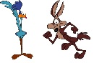
$$v_{0}$$
50 m
+ + + + + + + + + + + + + + + + +
- - - - - - - - - - - - - - - - -
0.50 cm
$$v_{0}$$

